Муниципальное бюджетное образовательное учреждение
«Энтузиастская основная общеобразовательная школа»

Утверждаю:
Директор МБОУ «Энтузиастской ООШ»
____________________ И.В. Холодова
приказ № _____ от ___________

Согласовано:
Заместитель директора по УВР
__________________________
«____» _____________ 20___г.

Рабочая программа
Биология.
7 класс

Составила :
учитель высшей категории:
Васильева Светлана Алексеевна

2015 – 2016 уч.год

ПОЯСНИТЕЛЬНАЯ ЗАПИСКА

Рабочая программа составлена с учётом Федерального Государственного стандарта, Примерной программы основного общего образования по биологии для 7-го класса «Животные», авторов В. В. Пасечника, В. В. Латюшина В.М. Пакуловой //Сборник нормативных документов. Биология/ Сост. Э.Д. Днепров, А.Г. Аркадьев. М.: Дрофа, 2006,- 172., полностью отражающей содержание Примерной программы с дополнениями, не превышающими требования к уровню подготовки обучающихся.
Цель:
- Согласно действующему Базисному учебному плану рабочая программа для 7-го класса предусматривает обучение биологии в объёме 2 часа в неделю. знакомство учащихся с зоологией – наукой о животных, этапами её развития,
- раскрытие роли животных в природе и их значения для человека.
Задачи:
- развитие познавательного интереса к изучению природы,
- воспитание положительного эмоционально-ценностного отношения к животному миру,
- формирование понятия о необходимости охраны животных.
В рабочей программе нашли отражение цели и задачи изучения биологии на ступени основного общего образования, изложенные в пояснительной записке к Примерной программе по биологии. В ней также заложены возможности предусмотренного стандартом формирования у обучающихся общеучебных умений и навыков, универсальных способов деятельности и ключевых компетенций.
Согласно действующему в школе учебному плану и с учетом направленности классов рабочая программа предусматривает в 7-х классах обучение биологии в объеме 2 часов в неделю (всего за год 68 часов+2 ч. резервное время)
На основании примерных программ МОРФ, содержащих требования к минимальному объему содержания по биологии в 7-х классах, реализуется базисный и продвинутый уровни преподавания биологии, что позволяет реализовать индивидуальный подход к обучению, развитие познавательной активности младших подростков и формирование познавательной и информационных компетентностей учащихся пролицея.
Основные и дополнительные элементы содержания представлены в рабочей программе в графах «Элементы содержания» и «Дополнительные элементы содержания».
Рабочая программа для 7 класса включает в себя сведения о строении и жизнедеятельности животных, их многообразии, принципах классификации, индивидуальном и историческом развитии, структуре и функционировании биогеоценозов, их изменении под влиянием деятельности человека.
Принципы отбора основного и дополнительного содержания связаны с преемственностью целей образования на различных ступенях и уровнях обучения, логикой внутрипредметных связей, а также с возрастными особенностями развития учащихся.
Результаты обучения приведены в графе «Требования к уровню подготовки», которые сформулированы в деятельностной форме и полностью соответствуют стандарту. Представленная в рабочей программе последовательность требований к каждому уроку соответствует усложнению проверяемых видов деятельности.
В контексте деятельностного подхода к обучению биологии изучение тем включает в себя три уровня освоения учебной информации: воспроизведение и описание учебной информации; интеллектуальный уровень; творческий уровень.
Для приобретения практических навыков и повышения уровня знаний в рабочую программу включены лабораторные и практические работы (предусмотренные Примерной программой). Все лабораторные и практические работы являются этапами комбинированных уроков и могут оцениваться по усмотрению учителя.
Система уроков сориентирована не столько на передачу «готовых знаний», сколько на формирование активной личности, мотивированной к самообразованию, обладающей достаточными навыками и психологическими установками к самостоятельному поиску, отбору, анализу и использованию информации.
Данная программа по биологии составлена в соответствии с федеральным базисным учебным планом в рамках основного общего образования к учебнику «Биология. Животные» // В.В.Латюшин, В.А.Шапкин. М. – Дрофа, 2002г.

Межпредметные связи: | - химия,  - история,  - география,  - изобразительное искусство,  - информационно-коммуникативные технологии.
Формы промежуточной и итоговой аттестации: | - устные ответы,  - тематические сообщения,  - самостоятельные работы,  - контрольные работы,  - тесты,  - зачётно-обобщающие уроки.

СОДЕРЖАНИЕ УЧЕБНОГО ПРЕДМЕТА

Введение (2 часа)
РАЗДЕЛ I. Многообразие животных (34 часа)

Тема 1. Простейшие (2 часа)

Тема 2. Многоклеточные животные

Беспозвоночные (16 часов)

Позвоночные (18 часов)
РАЗДЕЛ II. Многообразие животных (34 часа)

Тема 3. Эволюция строения и функций органов и их систем (14 часов)

Тема 4. Развитие и закономерности размещения животных на Земле (4 часа)

Тема 5. Биоценозы (6 часов)

Тема 6. Животный мир и хозяйственная деятельность человека (6 часов)

Лабораторных, практических работ – 10

Количество учебных часов – 68

ТРЕБОВАНИЯ К УРОВНЮ ПОДГОТОВКИ

В результате изучения предмета учащиеся должны:

Знать/понимать:
- основные черты сходства и отличия животных и растений,
- основные виды животных своей местности,
- биологические и экологические особенности животных своей местности,
- связь особенностей внешнего строения и образа жизни животных со средой обитания,
- сравнительные морфолого-анатомические характеристики изученных типов животных,
- связь строения органов и их систем с выполняемыми функциями,
- особенности индивидуального и исторического развития животных,
- роль животных в биоценозе и их взаимосвязи с остальными компонентами ценоза и факторами среды,
- значение животных в природе и жизни человека,
- законы об охране животного мира
Уметь:
- пользоваться лабораторным оборудованием,
- определять принадлежность животных к систематическим категориям,
- вести наблюдения за животными, ставить простейшие опыты.

КОНТРОЛЬ УРОВНЯ ОБУЧЕННОСТИ

Для контроля уровня обученности используются две основные системы:
- Традиционная система. В этом случае учащийся должен иметь по теме оценки:
  - за устный ответ или другую форму контроля тематического материала;
  - за лабораторные работы (если они предусмотрены программными требованиями).
Итоговая оценка (за четверть, полугодие) выставляется как среднеарифметическая всех перечисленных оценок
- Зачетная система. В этом случае контроль знаний по теме осуществляется при помощи зачета. Причем сдача всех зачетов в течение года является обязательной для каждого учащегося, и по каждой теме может быть выставлена только одна оценка за зачёт.
Однако зачетная система не отменяет использования и текущих оценок за различные виды контроля знаний. В зачетный материал должны быть включены все три элемента контроля: вопросы для проверки теоретических знаний, типовые задачи и экспериментальные задания.
Итоговая оценка (за четверть, полугодие) выставляется как среднеарифметическая оценок за все зачеты. Текущие оценки могут использоваться только для повышения итоговой оценки.

Оценка устных ответов учащихся
Оценка «5» ставится в том случае, если учащийся показывает верное понимание сущности рассматриваемых явлений и процессов. Строит ответ по собственному плану, сопровождает рассказ новыми примерами, умеет применить знания в новой ситуации при выполнении практических заданий; может установить связь между изучаемым и ранее изученным материалом, а также с материалом, усвоенным при изучении других предметов. Содержание вопроса учащийся излагает связно, в краткой форме, не допускает биологических ошибок и неточностей.
Оценка «4» ставится за неполный ответ, в котором отсутствуют некоторые несущественные элементы содержания или присутствуют все вышеизложенные знания, но допущены малозначительные биологические ошибки, нелогично, пространно изложено основное содержание вопроса.
Оценка «3» ставится, если учащийся имеет неполные знания, не может их применить, раскрыть сущность процесса или явления, допустил четыре или пять недочетов.
Оценка «2» ставится, если учащийся не овладел основными знаниями и умениями в соответствии с требованиями программы и допустил больше ошибок и недочетов, чем необходимо для оценки «3».

Оценка лабораторных и практических работ
Оценка «5» ставится за работу, выполненную полностью без ошибок и недочетов.
Оценка «4» ставится за работу, выполненную полностью, но при наличии в ней не более одной негрубой ошибки и одного недочета; не более трех недочетов.
Оценка «3» ставится, если ученик правильно выполнил не менее 2/3 всей работы или допустил не более одной грубой ошибки и двух недочетов.
Оценка «2» ставится, если число ошибок и недочетов превысило норму для оценки «3» или правильно выполнено менее 2/3 всей работы.

КАЛЕНДАРНО-ТЕМАТИЧЕСКОЕ ПЛАНИРОВАНИЕ

п/п | № урока | Дата | Дата по факту | Тема | Новые понятия, термины | Демонстацион.опыт, лабор. и практич.работы | Домашнее задание | Примечание
 |  |  |  | Введение (2 часа)
1 | 1 |  |  | История развития зоологии | Систематические категории |  | §1, с. 7 | Аристотель, Левенгук Линней
2 | 2 |  |  | Современная зоология | Этология, зоогеография, энтомология |  | §2, с. 9
 |  |  |  | РАЗДЕЛ I. Многообразие животных (34 часа)
 |  |  |  | Тема 1. Простейшие (2 часа)
3 | 1 |  |  | Простейшие: Корненожки, Радиолярии, Солнечники, Споровики | Циста, раковина | Лаб.работа №1  «Знакомство с разнообразием водных простейших» | §3, с. 15 | Т(ж) – 1, лупа, микроскоп, пробирки с аквариумной водой, пипетка, предметное стекло, салфетка, вата.
4 | 2 |  |  | Простейшие: Жгутиконосцы, Инфузории | Колония |  | §4, с. 19 | Т(ж) - 1
 |  |  |  | Тема 2. Многоклеточные животные
 |  |  |  | Беспозвоночные (16 часов)
5 | 1 |  |  | Тип Губки. Классы: Известковые, Стеклянные, Обыкновенные | Скелетные иглы |  | §5, с. 25
6 | 2 |  |  | Тип Кишечнополостные. Классы: Гидроидные, Сцифоидные, Коралловые полипы | Симметрия, щупальца, эктодерма, энтодерма |  | §6, с. 31 | Т(ж) – 2
7 | 3 |  |  | Тип Плоские черви. Классы: Ресничные, Сосальщики, Ленточные | Гермафродит |  | §7, с. 35 | Т(ж) - 3
8 | 4 |  |  | Тип Круглые черви | Разнополость |  | §8, с. 36 | Т(ж) - 3
9 | 5 |  |  | Тип Кольчатые черви, или Кольчецы. Класс Многощетинковые, или Полихеты | Параподии, щетинки | Лаб.работа №2  «Знакомство с разнообразием кольчатых червей» | §9, с. 40 | Т(ж) – 3, т(р –ж) - 2
10 | 6 |  |  | Классы кольчецов: Малощетинковые, или Олигохеты, и Пиявки | Гирудин, анабиоз | Лаб.работа №3  «Внешнее строение дождевого червя» | §10, с.44 | Т(ж) – 3, т(р –ж) – 2  Чашка Петри, влажная фильтрованная бумага, лупа, дождевой червь
11 | 7 |  |  | Тип Моллюски | Мантия, тёрка, железы |  | §11, с. 48 | Т(ж) – 4
12 | 8 |  |  | Классы моллюсков: Брюхоногие, Двустворчатые, Головоногие | Перламутр, чернильный мешок | Демонстрация разнообразных моллюсков и их раковин | §12, с. 52 | Т(ж) – 4, т(р –ж) – 1
13 | 9 |  |  | Тип Иглокожие. Классы: Морские лилии, Морские звёзды, Морские ежи, Голотурии, Офиуры | Водно-сосудистая система | Демонстрация морских звёзд и других иглокожих, видеофильм | §13, 56
14 | 10 |  |  | Тип Членистоногие. Классы: Ракообразные, Паукообразные | Хитин, партеногенез | Лаб.работа №4  «Знакомство с разнообразием ракообразных» | §14, с.62 | Т(ж) – 5,
15 | 11 |  |  | Класс Насекомые |  | Лаб.работа №5  «Изучение представителей отрядов насекомых» | §15, 65 | Коллекции насекомых различных отрядов, т(ж) – 6
16 | 12 |  |  | Отряды насекомых: Таракановые, Прямокрылые, Уховертки, Поденки |  |  | §16, 70 | т(ж) – 6
17 | 13 |  |  | Отряд насекомых: Стрекозы, Вши, Жуки, Клопы | Развитие с превращением |  | §17, с. 77 | т(ж) – 6, т(р –ж) – 3
18 | 14 |  |  | Отряд насекомых: Чешуекрылые, или Бабочки, Равнокрылые, Двукрылые, Блохи |  |  | §18, с. 84 | т(ж) – 6
19 | 15 |  |  | Отряд насекомых: Перепончатокрылые | Мёд, прополис, воск, соты |  | §19, с.91 | т(ж) - 6
20 | 16 |  |  | Обобщающий урок по теме «Многоклеточные беспозвоночные животные»
 |  |  |  | Позвоночные (18 часов)
21 | 1 |  |  | Тип Хордовые. Подтипы: Бесчерепные и Черепные, или Позвоночные | Хорда, череп |  | §20, с. 96
22 | 2 |  |  | Классы рыб: Хрящевые, Костные |  | Лаб.работа №6  «Внешнее строение и передвижение рыб» | §21, с. 102 | т(ж) – 7, т(р –ж) – 4
23 | 3 |  |  | Класс Хрящевые рыбы. Отряды: Акулы, Скаты и Химерообразные |  | Демонстрация видеофильма об акулах и скатах | §22, с. 106 | т(ж) – 7
24 | 4 |  |  | Костные рыбы. Отряды: Осетрообразные, Сельдеобразные, Лососеобразные, Карпообразные, Окунеобразные |  |  | §23, с.115 | т(ж) – 7
25 | 5 |  |  | Класс Земноводные, или Амфибии. Отряды: Безногие, Хвостатые, Бесхвостые | Головастик | Демонстрация видеоклипа о редких земноводных | §24, с. 121 | т(ж) – 8, т(р –ж) – 5
26 | 6 |  |  | Класс Пресмыкающиеся, или Рептилии. Отряд Чешуйчатые |  |  | §25, с. 128 | т(ж) – 9, т(р –ж) – 6
27 | 7 |  |  | Отряды пресмыкающихся: Черепахи и Крокодилы |  |  | §26, с. 133 | т(ж) – 9, т(р –ж) – 6
28 | 8 |  |  | Класс Птицы. Отряд Пингвины | Гнездовые, выводковые, инкубация | Лаб.работа №7  «Изучение внешнего строения птиц» | §27, с.138 | т(ж) – 10 Чучела птиц, наборы перьев, лупа, игла, разрез яйца птицы
29 | 9 |  |  | Отряды птиц: Страусообразные, Нандуобразные, Казуарообразные, Гусеобразные |  |  | §28, с. 145 | т(ж) – 10, т(р –ж) – 7
30 | 10 |  |  | Отряды птиц: Дневные хищные, Совы, Куриные |  |  | §29, с. 151 | т(ж) – 10, т(р –ж) – 7
31 | 11 |  |  | Отряды птиц: Воробьинообразные, Голенастые |  |  | §30, с. 156 | т(ж) – 10
32 | 12 |  |  | Экскурсия «Изучение многообразия птиц» |  | Демонстрация видеофильма о многообразии птиц
33 | 13 |  |  | Класс Млекопитающие, или Звери. Отряды: Однопроходные, Сумчатые, Насекомоядные, Рукокрылые | Яйцекладущие |  | §31, с. 163 | т(ж) – 11, 12
34 | 14 |  |  | Отряды млекопитающих: Грызуны, Зайцеобразные | Резцы |  | §32, с. 170 | т(ж) – 11, 12
35 | 15 |  |  | Отряды млекопитающих: Китообразные, Ластоногие, Хоботные, Хищные | Миграции, бивни | Демонстрация видеофильма о китообразных | §33, с.177 | т(ж) – 11, 12
36 | 16 |  |  | Отряды млекопитающих: Парнокопытные, Непарнокопытные | Сложный желудок |  | §34, с. 183 | т(ж) – 11, 12
37 | 17 |  |  | Отряд млекопитающих Приматы |  | Демонстрация видеофильма о приматах | §35, с. 187 | т(ж) – 11, 12
38 | 18 |  |  | Обобщающий урок по теме «Многоклеточные хордовые животные»
 |  |  |  | РАЗДЕЛ II. Многообразие животных (34 часа)
 |  |  |  | Тема 3. Эволюция строения и функций органов и их систем (14 часов)
39 | 1 |  |  | Покровы тела | Плоский эпителий, кутикула, эпидермис | Лаб.работа №8  «Изучение особенностей покровов тела» | §36, с.193
40 | 2 |  |  | Опорно-двигательная система | Наружный скелет, пояс конечностей, сустав | Демонстрация скелетов различных животных | §37, с. 199 | Демонстрация скелетов различных животных
41 | 3 |  |  | Способы передвижения животных. Полости тела | Амебоидное движение |  | §38, с. 203
42 | 4 |  |  | Органы дыхания и газообмен | Диффузия, газообмен | Лаб.работа №9  «Изучение способов дыхания животных» | §39, с. 208
43 | 5 |  |  | Органы пищеварения. Обмен веществ и превращение энергии | Ферменты |  | §40, с. 214
44 | 6 |  |  | Кровеносная система. Кровь | Аорта, лейкоциты, эритроциты, гемоглобин |  | §41, с. 219
45 | 7 |  |  | Органы выделения | Канальцы, почка, мочеточник, мочевой пузырь |  | §42, с. 223
46 | 8 |  |  | Нервная система. Рефлекс. Инстинкт | Раздражимость, нервы |  | §43, с. 229 | Головной мозг всех представителей животного мира
47 | 9 |  |  | Органы чувств. Регуляция деятельности организма | Монокулярное зрение |  | §44, с. 235
48 | 10 |  |  | Продление рода. Органы размножения | Размножение: половое, бесполое |  | §45, с. 238
49 | 11 |  |  | Способы размножения животных. Оплодотворение | Почкование, живорождение |  | §46, с. 242
50 | 12 |  |  | Развитие животных с превращением и без превращения | Метаморфоз | Лаб.работа №10  «Определение возраста животных» | §47, с. 246
51 | 13 |  |  | Периодизация и продолжительность жизни животных | Онтогенез |  | §48, с. 248
52 | 14 |  |  | Обобщающий урок по теме «Эволюция строения и функций органов и их систем»
Тема 4. Развитие и закономерности размещения животных на Земле
(4 часа)
53 | 1 |  |  | Доказательства эволюции животных | Филогенез, атавизм, рудимент |  | §49, с. 256 | т(э-у) – 7, т(р –ж) – 8
54 | 2 |  |  | Чарлз Дарвин о причинах эволюции животного мира | Наследственность, изменчивость |  | §50, с. 258
55 | 3 |  |  | Усложнение строения животных. Многообразие видов как результат эволюции | Дивергенция, видообразование |  | §51, с. 261
56 | 4 |  |  | Ареалы обитания. Миграции. Закономерности размещения животных | Эндемик, космополит, реликт |  | §52, с. 266
Тема 5. Биоценозы
(6 часов)
57 | 1 |  |  | Естественные и искусственные биоценозы | Продуценты, консументы, редуценты |  | §53, с. 272
58 | 2 |  |  | Факторы среды и их влияние на биоценозы | Абиотические, биотические, антропогенные |  | §54, с. 274
59 | 3 |  |  | Цепи питания. Поток энергии | Пищевая пирамида |  | §55, с. 277
60 | 4 |  |  | Взаимосвязь компонентов биоценоза и их приспособленность друг к другу |  |  | §56, с. 282
61 | 5 |  |  | Экскурсия «Изучение взаимосвязей животных с другими компонентами биоценоза»
62 | 6 |  |  | Обобщающий урок по теме «Развитие и закономерности размещения животных на Земле. Биоценозы»
 |  |  |  | Тема 6. Животный мир и хозяйственная деятельность человека (6 часов)
63 | 1 |  |  | Воздействие человека и его деятельности на животный мир | Промысел |  | §57, с. 286
64 | 2 |  |  | Одомашнивание животных | Отбор, селекция |  | §58, с.290
65 | 3 |  |  | Законы России об охране животного мира. Система мониторинга | Биосферный заповедник |  | §59, с. 292
66 | 4 |  |  | Охрана и рациональное использование животного мира | Акклиматизация, Красная книга | Демонстрация видеофильма о редких животных | §60, с. 295
67 | 5 |  |  | Экскурсия «Посещение выставки сельскохозяйственных и домашних животных»
68 | 6 |  |  | Заключительный урок по курсу «Биология: животные. 7 класс». Летние задания
И Т О Г О: 68 часов

6. ЛИТЕРАТУРА

Основная литература
Латюшин В.В., Шапкин В.А. Биология. Животные. М.: Дрофа, 2010.

Дополнительная и научно-популярная литература
- Биология: Школьная энциклопедия. М.: Большая Российская энциклопедия, 2004.
- Ишкина И.Ф. Биология. Поурочные планы. Волгоград: Издательство Учитель-АСТ, 2002.
- Серия «Эрудит». Мир животных. М.: ООО «ТД «Издательство Мир книги», 2006.
- Я иду на урок биологии: Зоология: Рыбы и земноводные: Книга для учителя. М.: Издательство «Первое сентября», 2000.
- Якушкина Е.А., Попова Т.Г., Трахина Е.В., Типикина Т.И. Биология. 5-9 классы: проектная деятельность учащихся. Волгоград: Учитель, 2009.

7. СРЕДСТВА ОБУЧЕНИЯ

Объекты натуральные

- вредители важнейших сельскохозяйственных культур (коллекция раздаточная),
- вредители леса (коллекция раздаточная),
- представители отрядов насекомых не примере вредителей (коллекция раздаточная),
- пчела медоносная (коллекция раздаточная),
- раковины моллюсков (коллекция раздаточная),
- развитие насекомых (коллекция раздаточная),
- виды защитных окрасок у животных (коллекция раздаточная),
- форма сохранности ископаемых растений и животных (коллекция раздаточная),
- внутреннее строение лягушки (влажные препараты),
- внутреннее строение крысы (влажные препараты),
- внутреннее строение птицы (влажные препараты),
- внутреннее строение рыбы (влажные препараты),
- набор микропрепаратов по разделу «Животные»,
- чучело вороны серой, совы, утки,
- мозг позвоночных (демонстрационная модель),
- скелет конечностей лошади (пластм.),
- скелет конечностей овцы (пластм.),
- скелет кошки, кролика,
- таблицы по зоологии,
- видеофильм «Жизнь в микромире»,
- видеофильм «Животные-экстремалы».

Оборудование лабораторное

Приборы
- Лупа (7-10*)
- Лупа препаровальная

Приборы (демонстрационные)
- Прибор для демонстрации дыхательных процессов (модель Дондерса)
- Микропроектор (р) или насадка для микропроекции
- Микроскоп учебный УМ-301

Оборудование для опытов
- Воронка лабораторная В-75-80 или В-36-80
- Зажим пробирочный ЗП
- Колба коническая Кн-1-500-34
- Колпак стеклянный с кнопкой и рантом
- Ложка для сжигания веществ ЛСЖ
- Мензурка 500 мл
- Набор посуды и принадлежностей для проведения лабораторных работ НПП
- Спиртовка лабораторная СЛ-1 или СЛ-2
- Цилиндр измерительный 250 мл
- Чаша выпарительная
- Чаша коническая с обручем 190 мм
- Шпатель фарфоровый
- Штатив лабораторный Шлб
- Лоток для раздаточного материала
- Препаровальные инструменты
- Иглы препаровальные
- Пинцет анатомический с насечкой
- Ножницы с одним острым концом
- Скальпель брюшистый
- Рулетка (10 м)
- Укладка для луп (по 10 шт)

Лабораторная работа
«Внешнее строение дождевого червя»
Цель: Изучить внешнее строение дождевого червя
Оборудование: Ванночка, лист бумаги.
Ход работы
- Рассмотрите дождевого червя, находящегося в ванночке, определите его форму тела, кольчатое строение, размеры (с помощью линейки).
- Рассмотрите с помощью лупы тело червя, состоящее из колец-члеников, выясните, одинаковые ли они на всем протяжении тела червя.
- Найдите передний (более заостренный) коней тела с ротовым отверстием и задний (более тупой) конец с анальным отверстием, через которое из организма удаляются непереваренные части пищи.
- Определите выпуклую (спинную) и плоскую (брюшную) части тела, определите окраску этих частей тела.
- Осторожно проведите пальцем по брюшной или боковой части тела червя от заднего к переднему концу; при этом вы ощутите прикосновение щетинок. Рассмотрите с помощью лупы щетинки на теле червя.
- Обратите внимание на кожу червя, определите, какая она - сухая или влажная, и ответьте на вопрос: какое значение имеет такая кожа в жизни этого червя в почве?
7. Понаблюдайте за передвижением червя по стеклу и на шероховатой бумаге. Выясните роль щетинок.
8. Осторожно прикоснитесь палочкой к разным участкам тела дождевого червя и определите, как реагирует червь на эти раздражения.
9. Зарисуйте дождевого червя в тетради, обозначьте части его тела и подчеркните особенности строения этого червя в связи с жизнью в почве.

Лабораторная работа
«Внешнее строение лягушки»
Цель: Изучить особенности внешнего строения лягушки, как примитивных наземных позвоночных.
Оборудование: Ванночка, лягушка.
Ход работы
1.Рассмотрите тело лягушки, найдите на нем отделы тела.
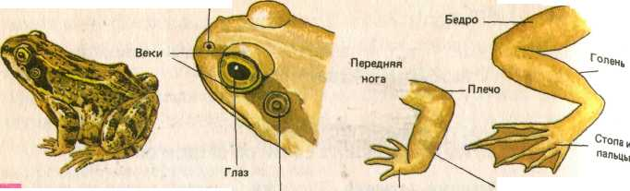

2.Рассмотрите покровы тела.
3.Рассмотрите голову лягушки, обратите внимание на ее форму, размеры; рассмотрите ноздри; найдите глаза и обратите внимание на особенности их расположения, имеют ли глаза веки, какое значение имеют эти органы в жизни лягушки.
4.Рассмотрите туловище лягушки, определите его форму. На туловище найдите передние и задние конечности, определите их местоположение.
5.Зарисуйте внешний вид лягушки, обозначьте на рисунке ее части тела и сделайте вывод о приспособленности лягушки к жизни в воде и на земле. Вывод запишите в тетрадь

Лабораторная работа
«Внешнее строение насекомого»
Цель: Изучить особенности внешнего строения насекомых на примере майского жука.
Оборудование: Майский жук, ванночка, препаровальная игла, лупа.
Ход работы
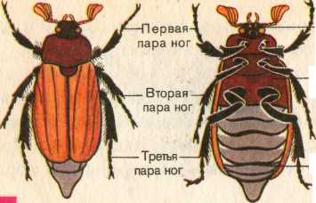
- Рассмотрите нерасчлененного майского жука, определите его размеры, окраску тела.
- На расчлененном жуке найдите три отдела тела: голову, грудь, брюшко.

- Рассмотрите голову жука, найдите на ней усики - органы осязания, обоняния, глаза — органы зрения и ротовые органы.
- Установите особенности строения ног жука, определите, сколько их, к какому отделу тела они прикрепляются.
5. На груди жука найдите две пары крыльев: переднюю пару, или надкрылья, и заднюю пару - перепончатые крылья.
- Рассмотрите брюшко, найдите на нем насечки и рассмотрите с помощью лупы дыхальца.
- Зарисуйте майского жука
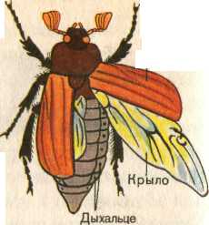

- Составьте таблицу:
Особенности внешнего строения насекомого
Признаки |  | Особенности строения
Покров
Размеры тела
Отделы тела
Органы: | Головы
Органы: | Груди
Органы: | Брюшка

Лабораторная работа
«Внешнее строение речного рака»
Цель: Изучить особенности внешнего строения рака, как типичного представителя членистоногих.
Оборудование: Речной рак, ванночка, препаровальная игла.
Ход работы
- Рассмотрите внешнее строение речного рака.
- Осмотрите покровы тела. Что предает прочность панцирю рака?
- Найдите отделы тела: головогрудь, брюшко.
- Рассмотрите голову: найдите органы осязания, обоняния, органы зрения.
- Рассмотрите конечности рака. Установите особенности строения. Сколько их, к какому отделу прикрепляются. Какую роль выполняют. Зарисуйте их.
- Перечислите и запишите признаки Речного рака как типичного представителя членистоногих. Зарисуйте речного рака.
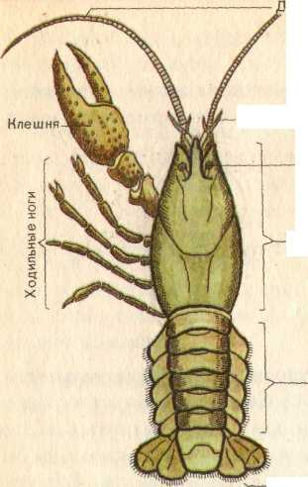
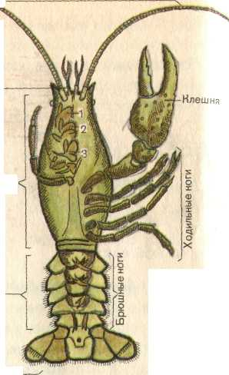

Лабораторная работа
«Внутреннее строение лягушки»
Цель: Изучить особенности внутреннего строения лягушки, как примитивного наземного позвоночного
Оборудование: влажный препарат лягушки.
Ход работы
- На влажном препарате найдите жабры, определите их местоположение и установите, к какой системе органов они принадлежат.
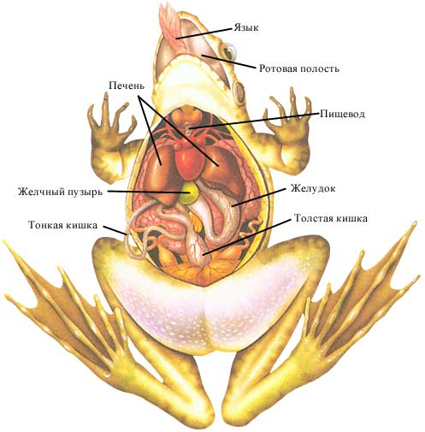
- Найдите на влажном препарате желудок, кишечник, печень, установите к какой системе органов они относятся.
- Найдите на влажном препарате сердце, установите его место в полости тела, к какой системе органов принадлежит сердце.
- Определите, самку или самца вы рассматриваете. Установите расположение семенников и яичников в полости тела и укажите, к какой системе органов их относят.
- Найдите на влажном препарате почки, определите их местоположение в полости тела, к какой системе органов они относятся.
- Составьте таблицу:
Основные органы и их принадлежность к той или иной системе органов
Система органов | Название органов,  входящих в систему  органов | Функции системы органов
- Зарисуйте внутреннее строение лягушки.

Лабораторная работа
«Выявление особенностей внешнего строения птиц в связи с образом жизни»
Цель: изучить особенности внешнего строения птиц, связанные с приспособлением к полету.
Оборудование: набор перьев, чучело птицы, лупа или живая птица, рисунки с изображением птиц.
Ход работы
1. Рассмотрите чучело птицы и найдите на нем отделы тела: голову, шею, туловище, хвост.
2. Рассмотрите голову птицы, обратите внимание на ее форму, размеры; найдите клюв, состоящий из надклювья и подклювья; на надклювье рассмотрите ноздри; найдите глаза и обратите внимание на особенности их расположения.
3. Рассмотрите туловище птицы, определите его форму. На туловище найдите крылья и ноги, определите их местоположение. Обратите внимание на неоперенную часть ноги – цевку и пальцы с когтями. Чем они покрыты? Вспомните, у каких животных, изученных ранее, вы встречали такой покров.
4. Рассмотрите хвост птицы, состоящий из рулевых перьев, подсчитайте их число.
5. Рассмотрите набор перьев, найдите среди них контурное перо и его основные части: узкий плотный ствол, его основание – очин, опахала, расположенные по обе стороны ствола. С помощью лупы рассмотрите опахала и найдите бородки 1-го порядка – это роговые пластинки, отходящие от ствола.
6. Зарисуйте строение контурного пера в тетради и подпишите названия его основных частей.
7. Рассмотрите пуховое перо, найдите в нем очин и опахала, зарисуйте в тетради это перо и подпишите названия его основных частей.
8. На основании изучения внешнего строения птицы отметьте особенности, связанные с полетом. Сделайте запись в тетради.

Лабораторная работа
«Изучение внешнего строения млекопитающего»
Цель: изучить особенности внешнего строения млекопитающего.
Оборудование: домашние животные или чучела млекопитающих, таблицы и рисунки с изображением млекопитающих.
Ход работы
- Рассмотрите любое наземное млекопитающее – собаку, кошку, кролика и др. Выясните, на какие отделы можно разделить тело млекопитающего. Вспомните, у каких изученных нами позвоночных животных имеются такие же отделы тела. По каким признакам млекопитающих можно отличить от других животных?
- Как передвигается млекопитающее? Рассмотрите конечности. Сосчитайте пальцы на передних и задних ногах. Какие образования имеются на пальцах?
- Какие органы расположены на голове млекопитающего? Какие из этих органов отсутствуют у других позвоночных животных?
- Выясните, равномерно ли расположен волосяной покров на теле млекопитающего. Однороден ли волосяной покров? На каких местах волосяной покров отсутствует? Какова его основная функция?
- Установите функции, характерные для каждого типа волос, покрывающих тело млекопитающих. Для этого используйте приведенные ниже данные. Результаты отразите в таблице.
1. Длинные, прочные, жесткие остевые волосы.
2. Подпушь, или подшерсток – мягкие, густые, короткие волосы.
3. Длинные, крупные, чувствующие волосы, в основании которых располагаются нервные волокна, воспринимающие соприкосновение с посторонними предметами.
А. Выполняют функцию органов осязания.
Б. Хорошо сохраняют тепло, так как между волосами этого типа задерживается много воздуха.
В. Предохраняет кожу от повреждения.
1 | 2 | 3
Сформулируйте и напишите в тетради вывод об особенностях внешнего строения млекопитающих.

Лабораторная работа
«Изучение внутреннего строения млекопитающего»
Цель: изучить особенности внутреннего строения млекопитающего.
Оборудование: рисунки и таблицы «Тип Хордовые. Класс Млекопитающие. Внутреннее строение собаки», « Тип Хордовые. Класс Млекопитающие. Внутреннее строение кролика», «Тип Хордовые. Схемы кровообращения позвоночных».
Ход работы
1. Выявить особенности внутреннего строения млекопитающего на примере собаки или кролика.
Найдите на рисунках учебника, таблице органы пищеварительной системы млекопитающего; какие отделы присутствуют, какова их последовательность, учитывая, что млекопитающее это хордовое животное.
2. Найдите на рисунках учебника и таблице органы дыхательной системы. Объясните, какие особенности строения легких способствуют быстрому насыщению крови кислородом.
3. Найдите на рисунках учебника и таблице органы кровеносной системы. Внимательно рассмотрите схему строения сердца. Как отразилось на обмене веществ появления четырехкамерного сердца. Пользуясь схемой кровообращения, определите, в каком желудочке начинается большой круг кровообращения, малый круг кровообращения. В каких отделах сердца течет артериальная кровь, а в каких венозная.
4. Найдите на рисунках учебника и таблице органы выделительной системы. Какую функцию они выполняют?
5. Заполните таблицу
Название систем органов | Органы их составляющие | Функции
6. Сделайте вывод, какие усложнения произошли в строении и деятельности систем внутренних органов млекопитающих по сравнению с пресмыкающимися?

Практическая работа
«Наблюдение за поведением животных»
Цель: изучить поведение животных на примере кошки, собаки и др.
Оборудование: домашние животные
Ход работы
1. Выясните, как эти звери реагируют на запахи и звуки. Заполните таблицу
Виды животных | Реакция на запах пищи |  | Реакция на музыку
Виды животных | Мясо | Лук | Классическая | Рок
2. Выработайте у кошки, собаки или др. условные рефлексы: на время кормления.
3. Неделю кормите животное 2 раза в день в одно и то же время. По истечению этого срока, не давайте пищу животному в установленное время. Понаблюдайте за реакцией животного и сделайте выводы.
4. Результаты наблюдений запишите в тетради.

Практическая работа
«Наблюдение за ростом и развитием животных»
Цель: наблюдение за ростом и развитием животных на примере котят
Оборудование: кошка с новорожденными котятами.
Ход работы
Проведите наблюдения за новорожденными котятами. Выясните, на какой день после рождения у них открываются глаза и как после этого изменяется поведение котят. Наблюдайте за тем, как изменяется отношение кошки к котятам по мере их роста. Отметьте, когда котята становятся вполне самостоятельными.
Наблюдайте за игрой котят. Проследите, начинают ли котята играть сами или первоначально их побуждает к этому мать. Установите, с какого возраста они преследуют движущийся предмет (бумажку на ниточке).
Запишите результаты наблюдений в тетради.

Лабораторная работа
«Особенности внешнего строения рыб, связанные с водной средой обитания»
Цель: изучить особенности внешнего строения рыб, связанные с обитанием в водной среде.
Оборудование: Рыбки из аквариума или окунь.
Ход работы
- Рассмотрите рыбу, плавающую в банке с водой, определите форму ее тела и объясните, какое значение имеет такая форма тела в ее жизни.
- Определите, чем покрыто тело рыбы, как расположена чешуя, какое значение имеет такое расположение чешуи для жизни рыбы в воде. С помощью лупы рассмотрите отдельную чешую.
- Определите окраску тела рыбы на брюшной и спинной стороне; если она различна, то объясните эти различия.
4. Найдите отделы тела рыбы: голову, туловище и хвост, установите, как они соединены между собой, какое значение имеет такое соединение в жизни рыбы.
5.На голове рыбы найдите ноздри и глаза, определите, имеют ли глаза веки, какое значение имеют эти органы в жизни рыбы.
6.Найдите у рассматриваемой вами рыбы парные (грудные и брюшные) плавники и непарные (спинной, хвостовой) плавники. Понаблюдайте за работой плавников при передвижении рыбы.
7. Зарисуйте внешний вид рыбы, обозначьте на рисунке ее части тела и сделайте вывод о приспособленности рыбы к жизни в воде. Вывод запишите в тетрадь.

Лабораторная работа
«Распознавание домашних животных»
Цель: научиться распознавать домашних животных, выявить их значимость для человека.
Оборудование: рисунки домашних и диких животных.
Ход работы
Из перечня(1-15) выберите номера тех рисунков, на которых изображены домашние животные. Заполните таблицу.
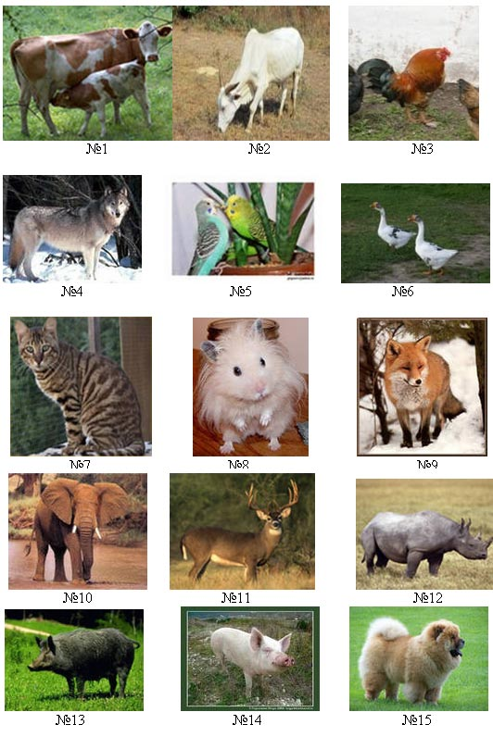
№ рисунка | Название домашнего животного | Значение в жизни человека

Лабораторная работа
«Распознавание животных разных типов»
Цель: научиться распознавать многоклеточных животных разных типов по внешнему строению.
Оборудование: рисунки животных.
Ход работы
1. Рассмотрите рисунки представителей многоклеточных животных, определите их название и принадлежность к типу. Заполните таблицу.
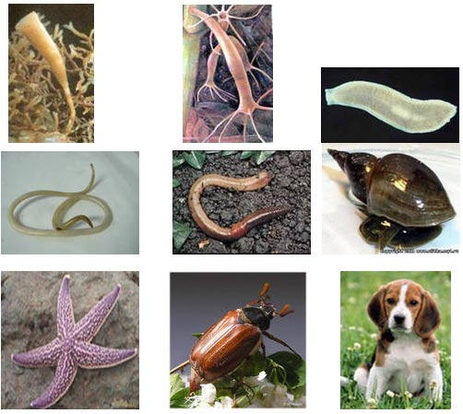
Тип | Класс | Представитель
2. Проклассифицируйте одного из представителей.
Вид – домашняя собака
Род –
Семейство –
Отряд –
Класс –
Тип –
Царство –

Лабораторная работа
«Распознавание органов и систем органов у животных»
Цель: научиться распознавать системы органов, органы их составляющие у животных.
Оборудование: рисунки систем органов животных.
Ход работы
1. Рассмотрите рисунки, определите, под каким номером показана определённая система, занесите в таблицу.
№ | Название систем | Органы их составляющие | Функции
 | Опорно-двигательная  Кровеносная  Дыхательная  Выделительная  Половая  Нервная  Эндокринная | А – сердце и сосуды  Б – Яичники и семенники  В – Скелет и мышцы  Г – Желудок, кишечник, …  Д – Почки, мочевой пузырь, …  Е – Железы, выделяющие гормоны  Ж – Трахеи, жабры, лёгкие, …  З – Головной и спинной мозг, нервы | 1 – Поступление в организм кислорода, удаление углекислого газа.  2 – Опора, защита внутренних органов, движение.  3 – Удаление жидких продуктов обмена веществ.  4 – Размножение  5 – Транспорт веществ в организме.  6 – Переваривание пищи и всасывание питательных веществ в кровь  7 – Координация и регуляция деятельности организма.
2. Найдите соответствие: название систем – органы их составляющие – и их функции.
Опорно-двигательная система –
Кровеносная система –
Дыхательная система –
Выделительная система –
Половая система –
Нервная система –
Эндокринная система –
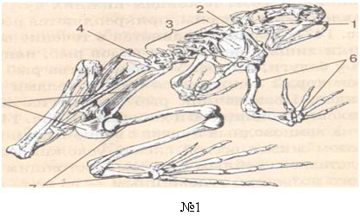
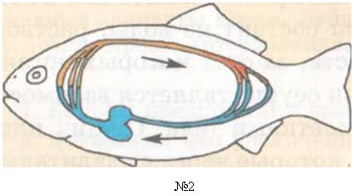
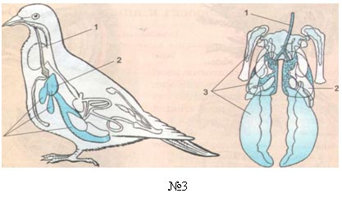
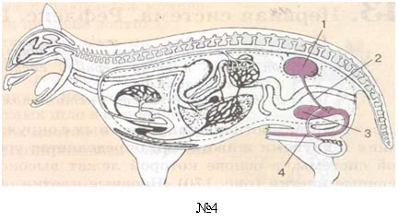
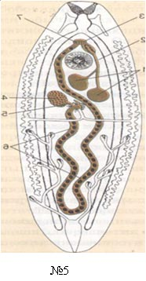
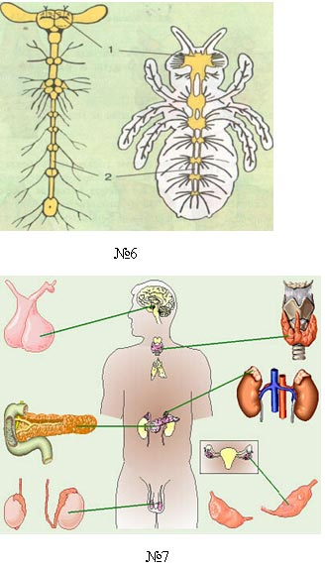

Лабораторная работа
«Строение инфузории-туфельки»
Цель: Изучить особенности строения одноклеточных организмов
Оборудование: Микроскоп, предметные и покровные стекла, вата, культура инфузория-туфелька.
Ход работы
- Приготовьте микропрепарат: на предметное стекло с помощью пипетки поместите каплю культуры инфузории-туфельки; положите в каплю несколько волокон ваты, накройте ее покровным стеклом.
- Положите микропрепарат на предметный столик микроскопа и проведите наблюдение сначала под малым увеличением. Найдите в поле зрения микроскопа инфузорию-туфельку, определите ее форму тела, передний (тупой) и задний (заостренный) концы тела.
- Проведите наблюдение за характером передвижения инфузории-туфельки, которое сопровождается вращением тела вокруг его продольной оси.
- Рассмотрите инфузорию-туфельку под большим увеличением, найдите на поверхности ее тела реснички и установите, какую роль они играют в передвижении инфузории-туфельки.
- Найдите сократительные вакуоли - они расположены в передней и задней частях тела; рассмотрите цитоплазму.
- Зарисуйте инфузорию-туфельку в тетради и подпишите увиденные части тела.

Лабораторная работа

«Строение раковин брюхоногих моллюсков»
Цель работы: выявить характерные черты внешнего строения брюхоногих моллюсков.
Материалы и оборудование: раковины различных брюхоногих моллюсков, продольные спилы прочных раковин (при возможности).
ХОД РАБОТЫ
1. Рассмотрите внешнее строение раковин различных моллюсков, отметьте их цвет и форму (округлая, приплюснутая, конусовидная), толщину стенок и наличие выростов. Раковины каких моллюсков более толстостенные – пресноводных или морских?
2. Найдите линии годового прироста и определите возраст раковин.
3. Рассмотрите внутреннюю поверхность раковин и определите ее цвет. Объясните причину различия окраски раковины изнутри и снаружи.
4. Зарисуйте внешнее строение раковины и (при наличии спила) расположение полостей внутри ее. Объясните, по каким признакам данных моллюсков относят к классу брюхоногих.

Лабораторная работа

«Строение раковин двустворчатых моллюсков»
Цель работы: выявить характерные черты строения раковин двустворчатых моллюсков.
Материалы и оборудование: раковины различных двустворчатых моллюсков.
ХОД РАБОТЫ
1. Рассмотрите внешнее строение раковин различных моллюсков, отметьте их цвет и форму (вытянутая, овальная, округлая), выпуклость створок, наличие радиальных утолщений («ребер») и толщину стенок раковины. Раковины каких моллюсков обычно более толстостенные – пресноводных или морских? Почему?
2. На раковинах отдельных видов (например на наружном темном роговом слое беззубок или мидий) найдите линии годового прироста и по ним определите возраст.
3. В местах, где верхний роговой слой стерся, рассмотрите средний белый фарфоровый слой. У каких моллюсков на внутренней поверхности раковины имеется перламутровый или кальцитовый слой?
4. При наличии свежих раковин, в месте соединения их створок отыщите упругую связку, за счет которой раковина удерживается в раскрытом состоянии. За счет чего раковина живого моллюска удерживается закрытой?
5. На внутренней стороне свежих раковин постарайтесь найди отпечатки мышц-замыкателей, а при наличии живых моллюсков – найдите сами мышцы. Отметьте их количество.
6. Зарисуйте внешнее строение раковин различных двустворчатых моллюсков.

